Kløvergræsprotein - et godt alternativ til soja.
Af Adjunkt Lene Stødkilde-Jørgensen. Institut for Husdyrvidenskab, Aarhus Universitet, Campus Viborg, Foulum.

Udfasning af importerede proteinkilder kan være en vigtig strategi til at reducere klimabelastningen fra den danske griseproduktion. Kløvergræsprotein har potentialet til at blive et godt foderprotein, men anvendelsen må ikke mindske produktiviteten.

På bioraffineringsanlægget ved Aarhus Universitet Campus Viborg, Foulum presses der i disse dage kløvergræs i store mængder. Slutproduktet er et tørt, grønt proteinpulver, som har potentiale til helt eller delvist at erstatte de store mængder sojaskrå eller -kage, som årligt importeres til danske grise. Kløvergræsproteinet skal bruges i det økologiske projekt ENTRANCE, hvor den ernæringsmæssig værdi af kløvergræsbaseret fodring af økologiske grise undersøges. Projektet bliver hermed det tredje større fodringsforsøg med slagtegrise og kløvergræsprotein, som forskerne ved Aarhus Universitet sætter i søen.
Kløvergræsset høstes på marker omkring Foulum og forarbejdes hurtigt herefter i en stor skruepresse. Resultatet er en fiberrig pulp, som egner sig godt som grovfoder eller som biogassubstrat samt en grøn juice, hvor størstedelen af det protein, som egner sig til grisene findes. Proteinet kan udvindes fra den grønne juice ved hjælp forskellige metoder såsom varmebehandling, syretilsætning eller membranfiltrering og slutproduktet bliver herefter det grønne kløvergræsprotein samt en brun, proteinfattig restsaft, som har flere anvendelsesmuligheder, blandt andet som gødning på marken, hvilket succesfuldt vil fuldende den cirkulære bioraffineringsproces (Figur 1).
Analyser af kløvergræsproteinet viser, at næringsstofsammensætningen er fuldt ud på højde med soja. Råproteinindholdet ligger nu på den gode side af 50 %, mens indholdet af lysin er særlig højt i protein fra blandinger med et højt indhold af lucerne og kløver.
Kapaciteten på bioraffineringsanlægget i Foulum har, indtil for et par år siden, været for lille til at producere tilstrækkelige mængder til større fodringsforsøg. Derfor har kvalitetsmålinger været begrænset til rottestudier, hvor flere projekter har vist fordøjeligheder på niveau med sojaskrå og endda senest på niveau med HP300. Men udbygninger og optimeringer har muliggjort, at der i 2018 og i 2019 blev produceret nok protein til slagtegriseforsøg i de to projekter Supergrasspork og CSR-Pork 4.0.
Resultater fra de to projekter viser samstemmende, at sojaskrå og sojakage kan udskiftes med kløvergræsprotein uden negative effekter på produktivitet.
I det økologiske projekt Supergrasspork blev kløvergræsprotein tilsat i forskellige doser og udskiftede enten delvist eller helt den importerede kinesiske sojakage. 48 grise blev, i 4 grupper, fodret fra en uges efter fravænning og indtil slagt. Forsøgsgrupperne indeholdt samme mængde foderenheder/kg foder og bestod af en kontrol med traditionelt økologisk, sojabaseret foder, samt foderblandinger, hvor 5, 10 eller 15 % af foderet bestod af kløvergræsprotein, hvorved sojakage blev udskiftet i forskellig grad. I blandingen med 15 % kløvergræs var alt sojakage udskiftet i vægtklassen 65 kg -slagt uden at gå på kompromis med det overordnede næringsstofindhold. Alle grise, uanset om de fik soja eller kløvergræsprotein, havde en gennemsnitlig tilvækst gennem hele forsøget på ca. 1000 g/gris/dag (Figur 2). Der var desuden ingen forskel på foderindtag eller foderudnyttelse mellem grupperne. Kødprocenten var en smule højere i de grise, som havde fået 15 % kløvergræsprotein, men det skyldes sandsynligvis en bedre udnyttelse af græsproteinet end forventet. Kødet blev smagt til et projektevent hos Danish Crown i Herning og deltagerne var ikke i stand til at smage forskel på de fire grupper. Dette var heller ikke tilfældet, da kødkvaliteten blev evalueret af et professionelt smagspanel hos Teknologisk Institut.
Senest er foderkvaliteten af kløvergræsproteinet blevet undersøgt i det konventionelle projekt CSR-Pork 4.0. Her indgik kløvergræsproteinet i en lokal blanding med hestebønner og blev sammenlignet med en traditionel blanding med importerede proteinkilder i form af soja- og solsikkeskrå samt en mere prismæssig konkurrencedygtig lokal blanding med hestebønner og rapskage som primære proteinkilder. 120 grise blev fodret i hver af de tre gruppe fra ca. 30 kg og indtil slagt. Den daglige tilvækst lå gennemsnitlig på godt 1100 g/gris/dag og var ikke forskellig mellem grupperne. Det daglige foderindtag var en smule højere i gruppen med kløvergræsprotein, men dette resulterede ikke i en dårligere foderudnyttelse i forhold til den importerede blanding med soja og solsikke. Modsat det økologiske forsøg var kødprocenten i dette forsøg lidt lavere hos grisene fodret med kløvergræsprotein. Dette gav dog ikke anledning til forskelle i den professionelle evaluering af kødkvaliteten, hvor smag, duft og tekstur af kødet ikke blev påvirket af kløvergræsprotein i foderet.
Produktionen af foder bidrager til en stor del af klimabelastningen fra griseproduktionen og her viser forsøget i CSR-Pork 4.0, at der potentielt er en klimagevinst at hente ved at introducere lokale proteinkilder som f.eks. kløvergræsprotein, hvor der findes en markant lavere klimabelastning af de lokale foderblandinger sammenlignet med de importerede proteinkilder.
Træerne vokser dog ikke ind i himlen, og der er en lang række udfordringer med produktion, logistik, håndtering og pris, som skal løses inden kløvergræsprotein vil være et reelt alternativ til den importerede soja.
I Foulum tages det næste skridt mod udfasningen af soja i projekterne ENTRANCE og GRATIS, når 150 økologiske grise ankommer i midten af juli efterfulgt af 120 til årsskiftet. Grisene skal fodres med kløvergræsprotein og græsbaseret grovfoder i form af frisk græs, pulp eller kløvergræsensilage og projektet skal bestemme effekt på produktivitet, kvælstofbalance og klimabelastning. Desuden vil kvalitet og holdbarhed af grisekødet bliver undersøgt, da laboratorieanalyser har vist, at udskiftning af soja med kløvegræsprotein påvirker fedtsammensætningen i kødet, så man får flere umættede fedtsyrer og højere jodtal. Umættede fedt er anbefalelsesværdigt fra et sundhedsperspektiv, men samtidig øges risikoen for løst spæk og harskning. Udstrækningen af effekten skal kortlægges for at sikre den bedste kvalitet af det producerede grisekød.

Resultaterne viser samlet set, at soja kan udskiftes med kløvergræsprotein uden negative konsekvenser på produktiviteten eller på spisekvaliteten af kødet. Projekterne fremhæver dermed det store potentiale, som ligger i en udnyttelse af kløvergræs som en mere bæredygtig proteinkilde til den danske griseproduktion.

Faktaboks:
”Supergrasspork” Økologisk svineproduktion baseret på græs-protein:
Afsluttet organic RDD projekt koordineret af ICROFs og finansieret af GUDP
”CSR-Pork 4.0” - Dokumenteret bæredygtighed og ressourceoptimering i hele svinekødets værdikæde.
Afsluttet projekt støttet af GUDP og Svineafgiftsfonden.
”Entrance” Mindre klimabelastning med lokalt produceret protein til økologiske slagtegrise.
Igangværende projekt koordineret af ICROFs og finansieret af GUDP
”GRATIS” Grønt protein til slagtegrise
Igangværende projekt støttet af Svineafgiftsfonden.

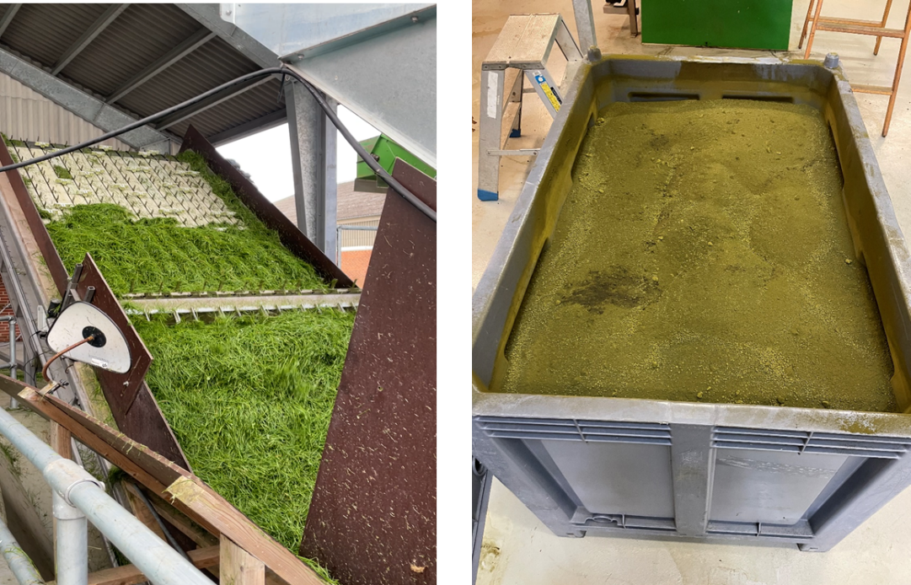
Figur 1: Foto: Emma Tøfting Jørgensen, AU

Billedtekst.
- Bioraffinering af kløvergræs på bioraffinieringsanlægget på Aarhus Universitet, Campus Viborg, Foulum. Slutproduktet er et grønt proteinpulver med et proteinindhold på ca. 50-60%.
- Tilvækst og foderudnyttelse hos grise fodret med kløvergræsprotein i det økologiske projekt SupergrassPork. 5,10 eller 15 % af foderet blev udskiftet med kløvergræsprotein.
- Kløvergræsprotein- fodret gris i forsøg.
Figur 2

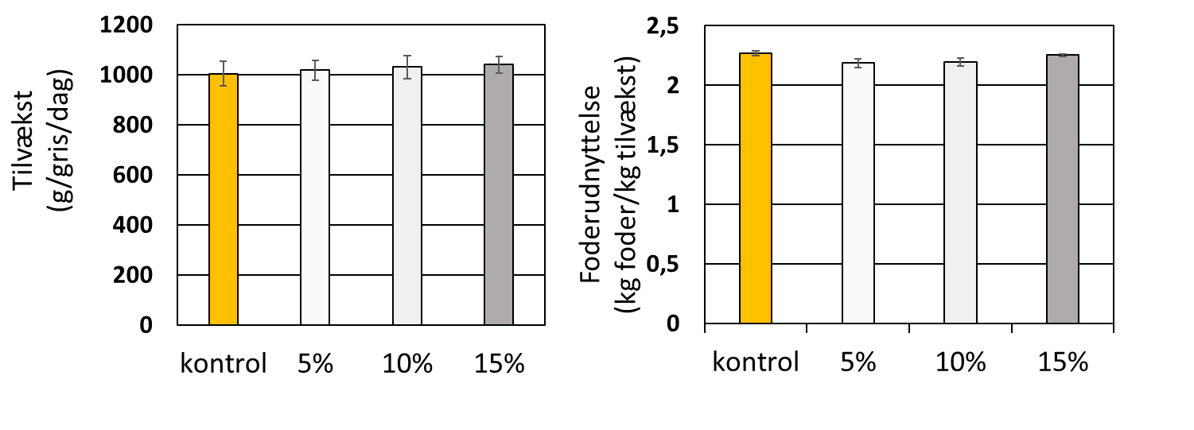
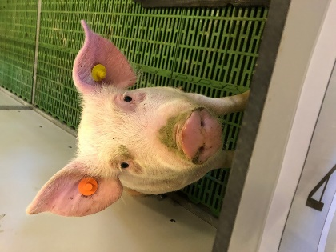
Figur 3. Foto: Lene Stødkilde-Jørgensen, AU

